Министерство образования Московской области
ГОУ ВО МО «Государственный гуманитарно-технологический университет» (ГГТУ)
Ликино-Дулевский политехнический колледж – филиал ГГТУ

О Т Ч Ё Т
ПО ПРОИЗВОДСТВЕННОЙ ПРАКТИКЕ

по ПМ.11 Разработка, администрирование и защита баз данных
(код и наименование ПМ)

Обучающегося ________Шумова Владислава Михайловича _______________

Курс ____3_____ группа ___ИСП.23.1А_____________________________
Специальность 09.02.07 Информационные системы и программирование___
Место практики _________АО НПП Респиратор_________________________
Период практики с 01.06.2026 г. по 28.06.2026 г._______________________

Руководители практики
от колледжа __________Кузьмина Елена Евгеньевна ___________________
Селиверстова Ольга Михайловна _____________
Гжегожевский Сергей Владимирович _____

от организации____Баулин Константин Владимирович ___________________

МП

г. Ликино-Дулево
2026 г.

Производственную практику проходил в АО НПП «Респиратор», которое специализируется на разработке и серийном производстве высокотехнологичных средств индивидуальной защиты органов дыхания, медицинского и промышленного оборудования, способствующих обеспечению безопасности жизнедеятельности и сохранению здоровья персонала на опасных производственных объектах, включая внедрение инновационных материалов и эргономичных конструктивных решений.Проведённый анализ материально-технической базы показал наличие в студии современного оборудования, включая компьютеры с операционными системами Windows 10 и Windows 11, PyCharm Community, офисный пакет Microsoft Office 2021, Python 3.10 и PostgreSQL для разработки.
Согласно постановке задачи, была спроектирована предметная область системы учёта дополнительных образовательных услуг и курсов. Разработана база данных с использованием PostgreSQL, проведена нормализация данных для обеспечения эффективности.
Разработано приложение для автоматизации учёта дополнительных образовательных услуг и курсов. Для разработки приложения использовались следующие средства: PyCharm, PostgreSQL, а также библиотеки ttk и tkinter для обработки изображений и создания интерфейса. Для отладки и тестирования приложения использовались встроенные инструменты языка программирования Python. Приложение обладает интуитивно понятным графическим интерфейсом, включающим главную форму и средства для анализа на ней.
В техническом задании отражены требования к составу технических средств, информационно-программной совместимости и требования к надёжности, которые должны быть соблюдены во время разработки, внедрении и эксплуатации приложения.

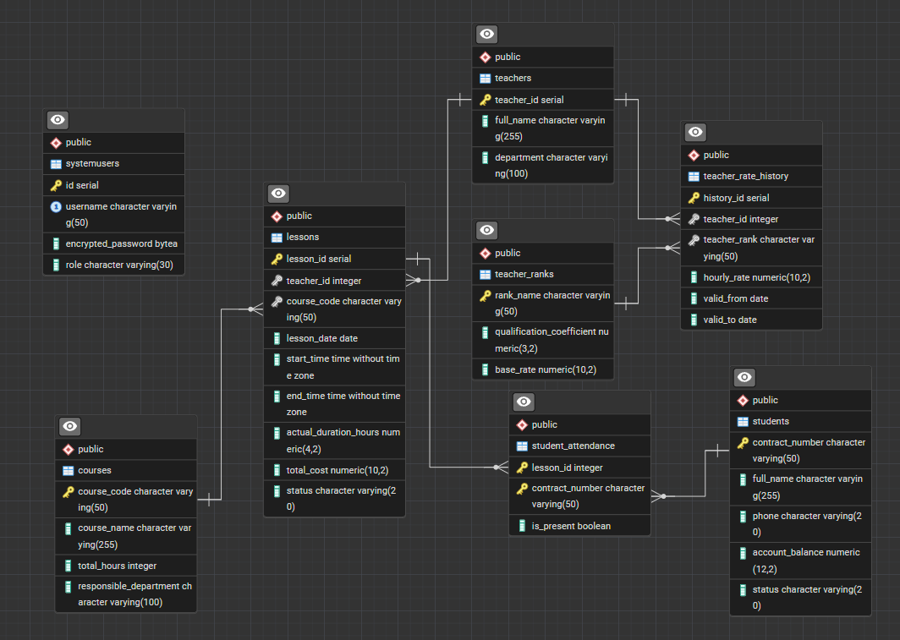
Рис. 1 «Структура базы данных»

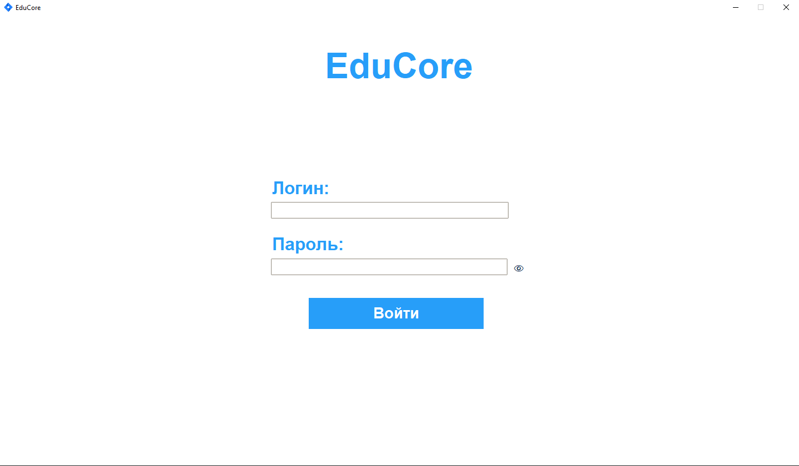
Рис. 2 «Окно авторизации»

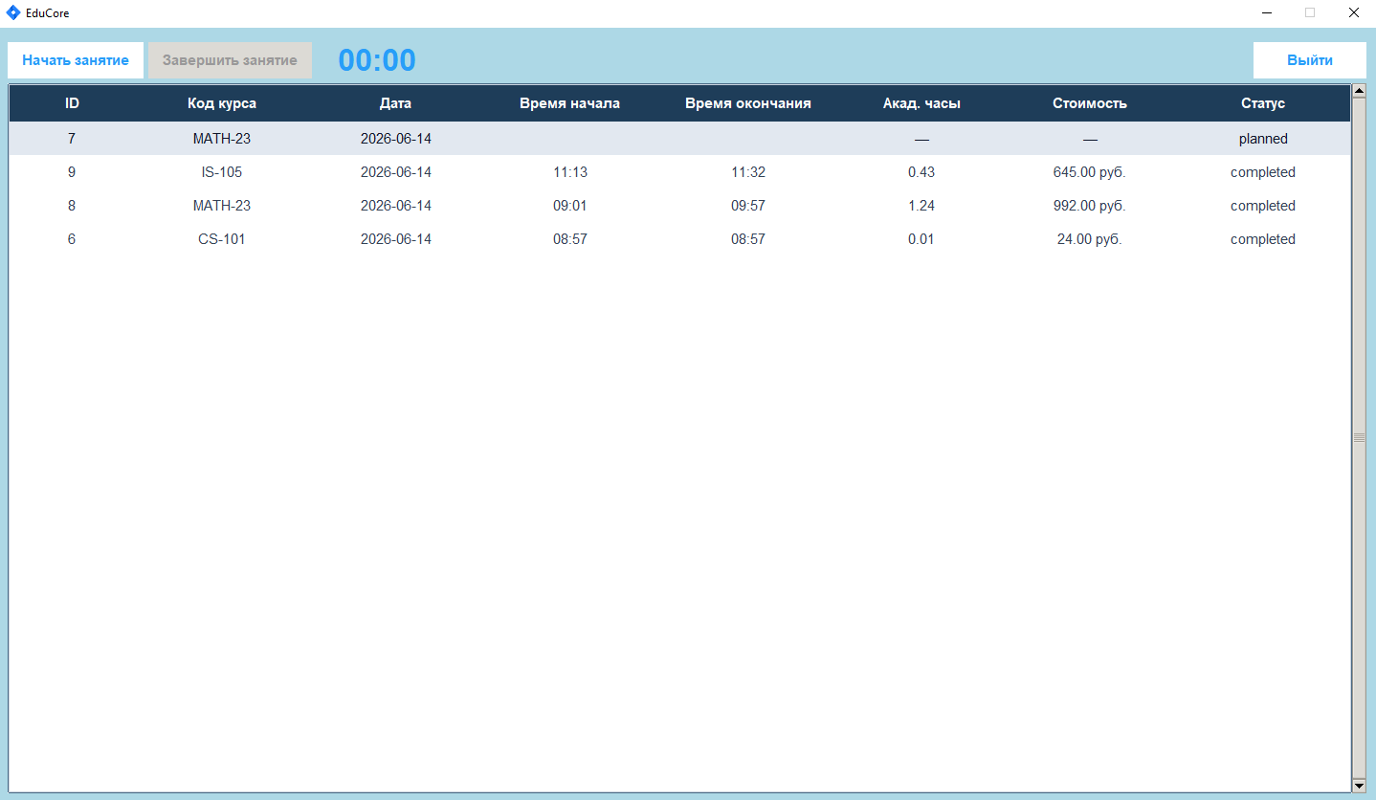
Рис. 3 «Окно преподавателя»

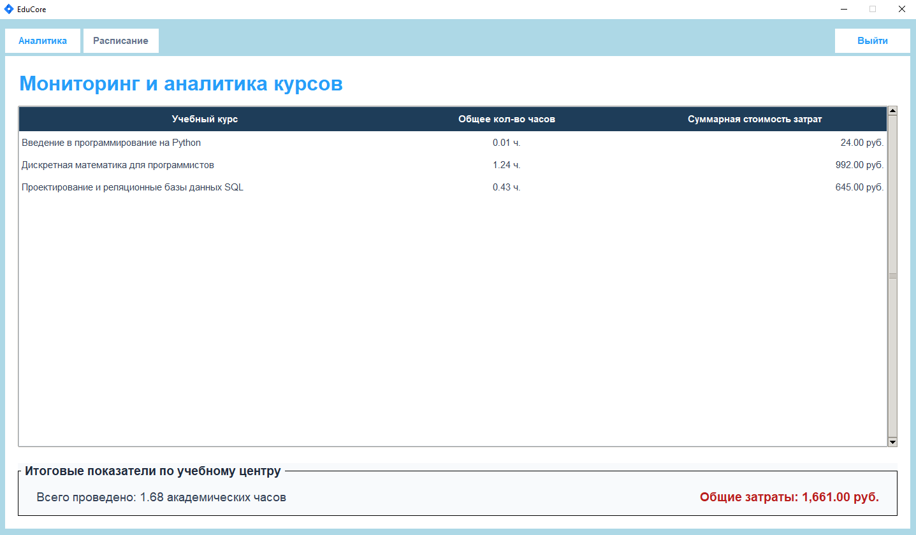
Рис. 4 «Окно аналитика»

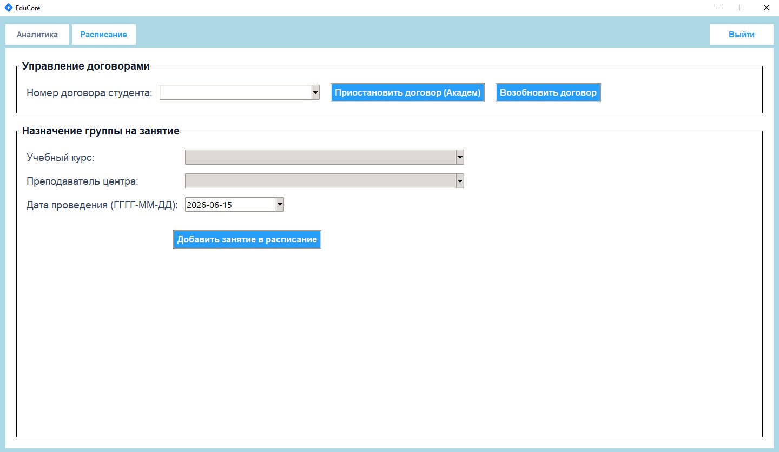
Рис. 5 «Окно администратора»

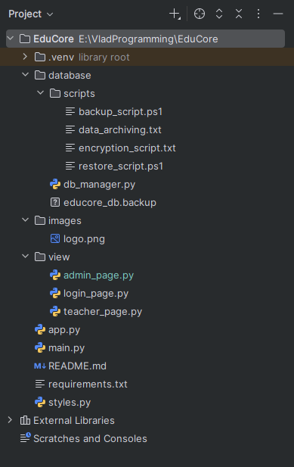
Рис. 6 «Структура проекта»

Сообщения пользователю:
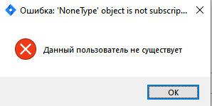  Рис.7 «Попытка входа с неверными данными» | 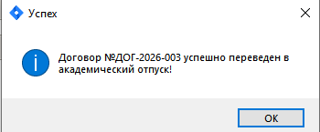  Рис.8 «Перевод студента в академический отпуск»
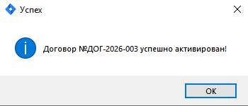  Рис.9 «Возобновление договора со студентом» | 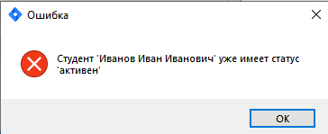  Рис.10 «Попытка восстановить действующий договор»
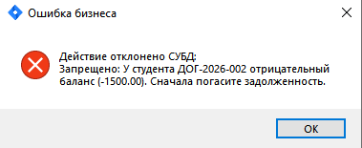  Рис.11 «Попытка отправить в академический отпуск студента с отрицательным балансом» | 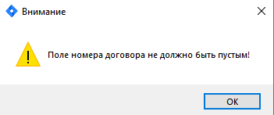  Рис.12 «Попытка отправить академический отпуск при незаполненном поле»
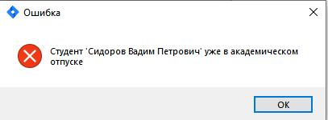  Рис.13 «Попытка повторно отправить студента в академический отпуск» | 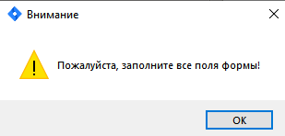  Рис.14 «Попытка назначить занятие при незаполненных полях»

Программный код функции перевода студента в академический отпуск
def run_suspend_student_contract(self):
contract_num = self.combo_contract.get().strip()
if not contract_num:
messagebox.showwarning("Внимание", "Поле номера договора не должно быть пустым!")
return

conn = db_manager.connect_bd()
if not conn:
return
try:
cursor = conn.cursor()
cursor.execute("SELECT status, full_name FROM students WHERE contract_number=%s;", (contract_num,))
result = cursor.fetchone()

if result[0] == "активен":
cursor.execute("CALL suspend_student_contract(%s);", (contract_num,))
conn.commit()

messagebox.showinfo("Успех", f"Договор №{contract_num} успешно переведен в академический отпуск!")
self.combo_contract.delete(0, tk.END)
else:
messagebox.showerror("Ошибка", f"Студент '{result[1]}' уже в академическом отпуске")

except psycopg2.Error as e:
conn.rollback()
err_msg = e.diag.message_primary if e.diag.message_primary else str(e)
messagebox.showerror("Ошибка бизнеса", f"Действие отклонено СУБД:\n{err_msg}")
finally:
conn.close()

Программный код функции восстановления договора студента
def resume_student_contract(self):
contract_num = self.combo_contract.get().strip()
if not contract_num:
messagebox.showwarning("Внимание", "Поле номера договора не должно быть пустым!")
return

conn = db_manager.connect_bd()
if not conn:
return
try:
cursor = conn.cursor()

cursor.execute("SELECT status, full_name FROM students WHERE contract_number=%s;", (contract_num,))
result = cursor.fetchone()

if not result:
messagebox.showerror("Ошибка", f"Договор №{contract_num} не найден!")
return

current_status = result[0]

if current_status == "академический отпуск":
cursor.execute(
"UPDATE students SET status = 'активен' WHERE contract_number = %s;",
(contract_num,)
)
conn.commit()

messagebox.showinfo("Успех", f"Договор №{contract_num} успешно активирован!")
self.combo_contract.delete(0, tk.END)
else:
messagebox.showerror("Ошибка", f"Студент '{result[1]}' уже имеет статус '{current_status}'")

except psycopg2.Error as e:
conn.rollback()
err_msg = e.diag.message_primary if e.diag.message_primary else str(e)
messagebox.showerror("Ошибка БД", f"Не удалось активировать договор:\n{err_msg}")
finally:
conn.close()

Программный код функции добавления занятия
def add_lesson_to_schedule(self):
course_name = self.combo_course.get()
teacher_name = self.combo_teacher.get()
date_val = self.entry_date.get().strip()

if not (course_name and teacher_name and date_val):
messagebox.showwarning("Внимание", "Пожалуйста, заполните все поля формы!")
return

course_code = self.courses_map[course_name]
teacher_id = self.teachers_map[teacher_name]

conn = db_manager.connect_bd()
if not conn:
return
try:
cursor = conn.cursor()
query = """
INSERT INTO lessons (teacher_id, course_code, lesson_date)
VALUES (%s, %s, %s);
"""
cursor.execute(query, (teacher_id, course_code, date_val))
conn.commit()
messagebox.showinfo("Успех", "Занятие успешно внесено в расписание учебного центра!")

except psycopg2.Error as e:
conn.rollback()
messagebox.showerror("Ошибка БД", f"Не удалось добавить запись в расписание:\n{e}")
finally:
conn.close()

Таблица №1 «Тестовый сценарий 1»
Поле | Значение
Тестовый пример # | ТС_CVN_1. Проверка перевода студента в академический отпуск.
Приоритет тестирования | Средний
Заголовок/название теста | Проверка академического отпуска
Краткое изложение теста | Проверка работы функции перевода студента в академический отпуск
Этапы теста | 1. Запустить приложение.  2. Зайти под пользователем «Администратор»  3. Зайти во вкладку «Расписание»  4. Выбрать договор  5. Нажать «Приостановить договор (Академ)»
Тестовые данные | ДОГ-2026-001
Ожидаемый результат | Договор студента будет приостановлен.
Фактический результат | 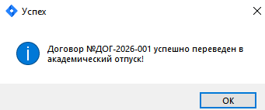
Статус | Зачёт
Предварительное условие | Приложение запущено, база данных подключена.
Постусловие | После приостановки договора его можно будет восстановить.
Примечания/комментарии | Тест пройден успешно

Производственная практика по ПМ.11 «Разработка, администрирование и защита баз данных» способствовала освоению общих и профессиональных компетенций, а также трудовым функциям:
ОК 01. Выбирать способы решения задач профессиональной деятельности применительно к различным контекстам.
ОК 02. Использовать современные средства поиска, анализа и интерпретации информации, и информационные технологии для выполнения задач профессиональной деятельности.
ОК 03. Планировать и реализовывать собственное профессиональное и личностное развитие, предпринимательскую деятельность в профессиональной сфере, использовать знания по финансовой грамотности в различных жизненных ситуациях.
ОК 04. Эффективно взаимодействовать и работать в коллективе и команде.
ОК 05. Осуществлять устную и письменную коммуникацию на государственном языке Российской Федерации с учетом особенностей социального и культурного контекста.
ОК 06. Проявлять гражданско-патриотическую позицию, демонстрировать осознанное поведение на основе традиционных общечеловеческих ценностей, в том числе с учетом гармонизации межнациональных и межрелигиозных отношений, применять стандарты антикоррупционного поведения.
ОК 07. Содействовать сохранению окружающей среды, ресурсосбережению, применять знания об изменении климата, принципы бережливого производства, эффективно действовать в чрезвычайных ситуациях.
ОК 08. Использовать средства физической культуры для сохранения и укрепления здоровья в процессе профессиональной деятельности и поддержания необходимого уровня физической подготовленности.
ОК 09. Пользоваться профессиональной документацией на государственном и иностранном языках.
ПК 11.1. Осуществлять сбор, обработку и анализ информации для проектирования баз данных.
ПК 11.2. Проектировать базу данных на основе анализа предметной области.
ПК 11.3. Разрабатывать объекты базы данных в соответствии с результатами анализа предметной области.
ПК 11.4. Реализовывать базу данных в конкретной системе управления базами данных.
ПК 11.5. Администрировать базы данных.
ПК 11.6. Защищать информацию в базе данных с использованием технологии защиты информации.

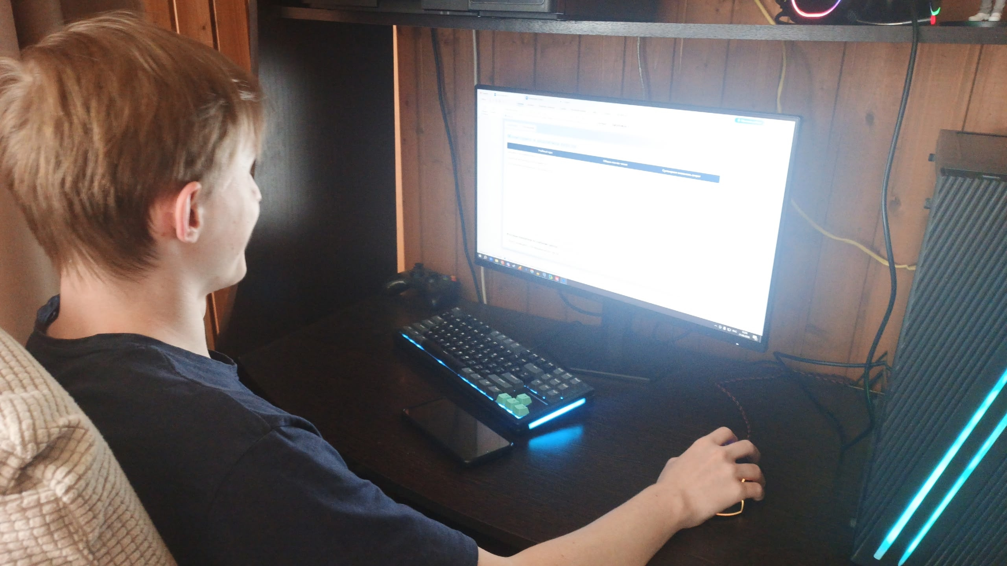
Рис. 15 «Фото с места практики»

